筑牢理想信念 坚定医学逐梦
——北京协和医学院举办2026级新生“开学第一课”
为贯彻落实立德树人根本任务，引导广大新生坚定理想信念、明确成长方向，2026年8月28日，北京协和医学院2026级新生“开学第一课”在壹号礼堂主会场正式开讲，本次活动采取“主会场+分会场视频直播”相结合的方式，院校领导、教师代表与3000余名2026级新生线上线下共同聆听这堂兼具思想深度与医学温度的入学思政课。院校党委副书记张勤主持本次活动。
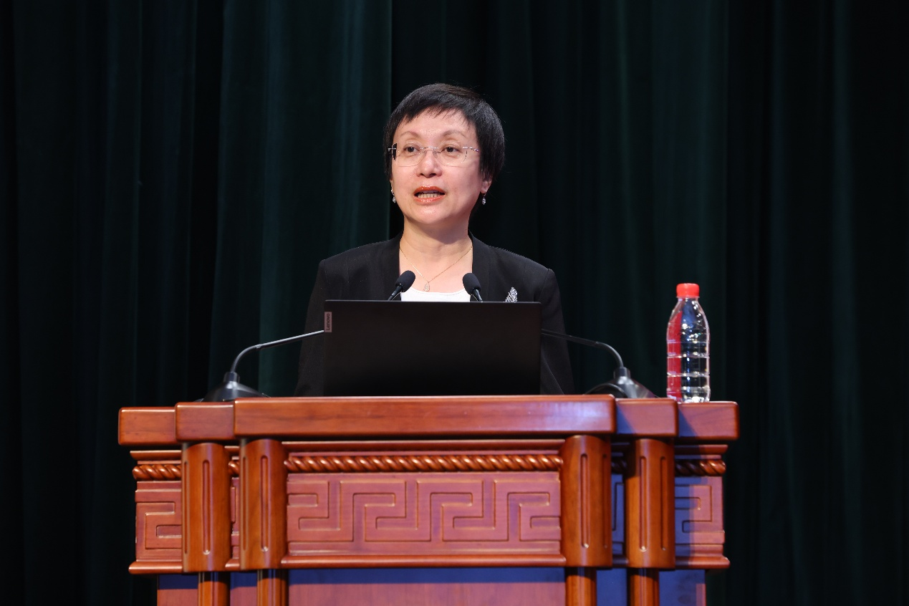
（张勤副书记主持）
吉训明院校长结合自身从医奋斗历程，剖析医者成长的“核心密码”。作为脑卒中防治领域专家，他向同学们解读了我国在该领域面临的现实挑战，介绍了团队在疾病机制解析、临床救治方案优化等方面取得的突破。同时，他结合国家卫健委脑卒中防治与百万减残工程等公共卫生实践，阐释科研成果向民生健康转化的实践路径。面对人工智能发展浪潮，吉训明院校长作出辩证阐释，指出AI可为科研工作提供有力辅助，却无法替代医者的人文素养与临床思辨能力，技术输出结果仍需经过临床试验核验，勉励同学们筑牢专业根基，夯实基础原理，立足群众真实健康需求投身医学实践。
吉训明院校长对全体新生寄予殷切期许，希望同学们以学识本领立身，成为能力突出的个人；以协同奉献聚力，成为乐于奉献的团队成员；以统筹调度赋能，成为富有实力的领导者；以远大愿景领航，成为坚强有力的领导者；以谦逊笃行致远，成为创造持续卓越业绩的卓越领导者。他表示，医学成长路径丰富多元，同学们未来既可成长为临床医师、科研工作者，也可发展为医学教育家、医院管理者，要跳出个人得失的局限，自觉将个人理想融入人民健康事业，实现从医学生到生命守护者的蜕变。
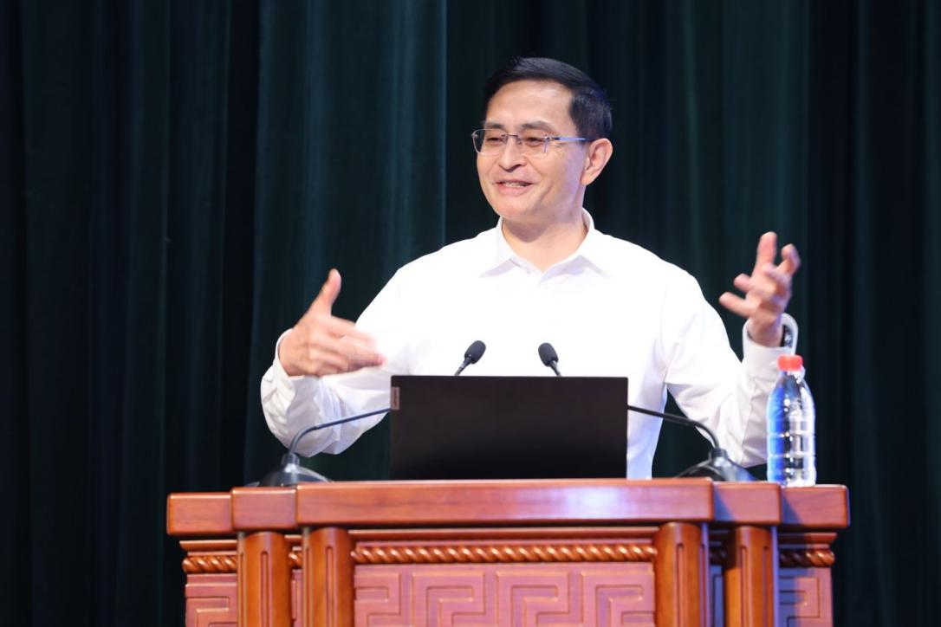
（吉训明院校长为同学们授课）
随后，河南省林州市食管癌医院名誉院长焦广根老师带来题为《循着前辈足迹出发：从北京医疗队故事开启你的医学逐梦之路》的精彩报告。焦广根院长带领全体新生回望上世纪五六十年代，北京医疗队扎根太行山林县（今林州市），攻坚克难开展食管癌防治攻关的峥嵘往事。报告深情讲述李冰、白希清、王国清、谷铣之等一代代协和及北京医学专家，在条件艰苦的太行山区拓荒防癌，自制“抗癌乙片”、亲身示范拉网式普查，建成全国首个食管癌防治基地的感人往事。焦广根院长深刻阐释“牢记使命、不畏艰难、勇于探索、甘于奉献”的北京医疗队精神，并结合红旗渠精神，勉励协和学子学为国家、学为人民，恪守“德不近佛不可以为医，才不近仙不可以为医”的从医准则，把论文写在祖国的大地上。
焦广根院长谈到，医学求索之路从来布满艰难险阻，广大医者更当迎难而上、矢志笃行。他引述马克思的名言，“在科学上没有平坦的大道，只有不畏劳苦沿着陡峭山路攀登的人，才有希望达到光辉的顶点”，勉励全体新生赓续老一辈医学工作者报国为民的初心，恪守医者医德操守，正确看待学医从医路上的各类考验，敢于攻坚克难，脚踏实地走好属于自己的医学逐梦之路。
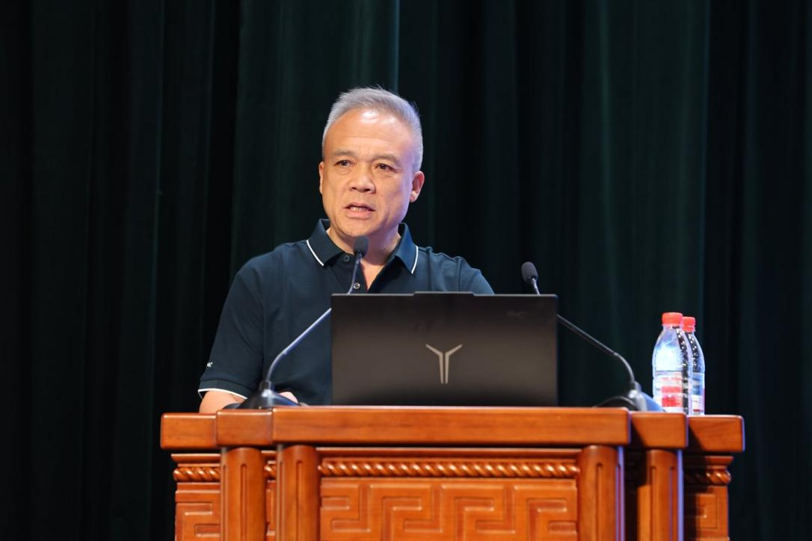
（焦广根院长为同学们授课）
课后，新生们纷纷表示，“开学第一课”既是一堂深刻的专业启蒙课，更是一堂触动心灵的“大思政课”。大家将继承和发扬老一辈医学家精神，脚踏实地、苦砺深耕，努力成为能够担当重任的卓越医学人才。
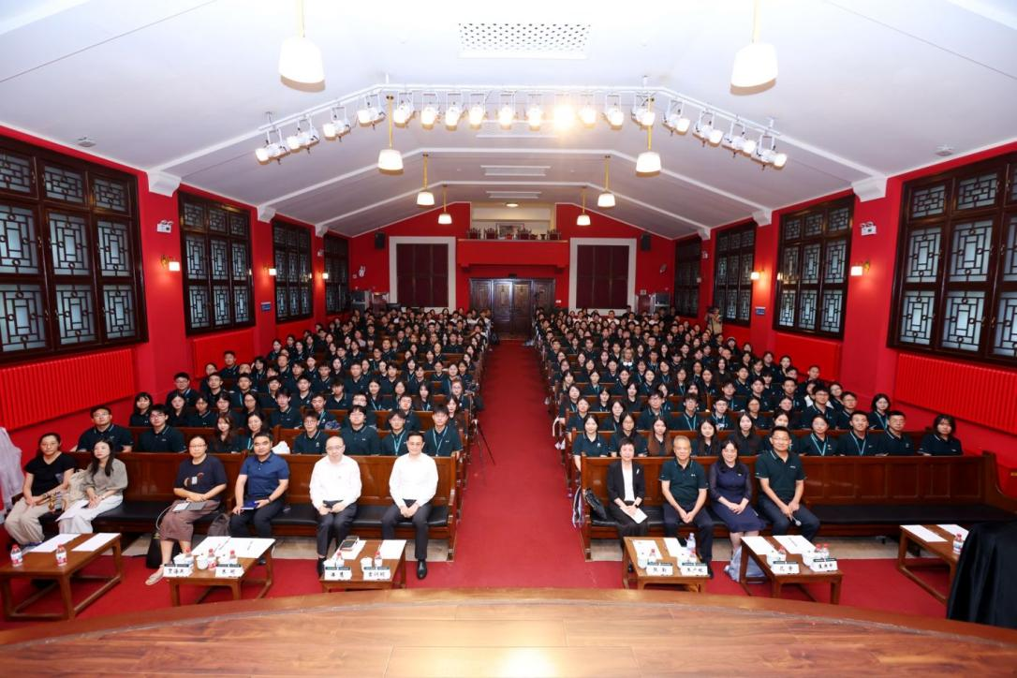
（壹号礼堂主会场合影）
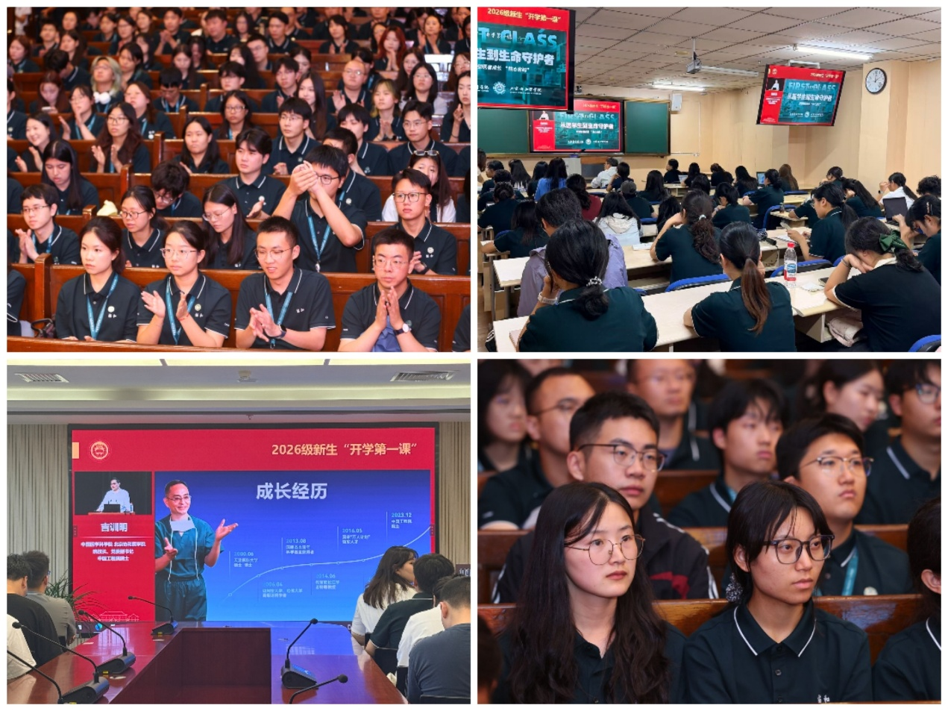
（同学们认真听讲）

学习心得摘选：
参加“开学第一课”，我内心倍感触动。漫步九号院，端坐壹号礼堂，我真切聆听到这座百年医学殿堂的历史回响。师长结合自身经历娓娓道来，授课亲切而又真挚，分享的感悟发人深省，给予我们深刻启发与奋进力量。“健康所系，性命相托”，医者的使命已然落到我们协和青年学子肩上，我们将敬畏科学、心怀悲悯、追求卓越、深耕专业，以协和前辈为榜样，沉心钻研，不负时代期许，努力成长为护佑众生健康的协和人，为祖国医疗卫生事业贡献一份力量。
——2026级皮肤病与性病学专业 白津城
从天津医科大学博士到哈佛访问学者，再到中国工程院院士，吉训明老师用数十年扎根脑卒中医疗一线的坚守，诠释了何为“医者仁心”的担当。课上他对临床的执着让我深受触动——作为电子信息专业的医工人，我意识到自己的“主战场”不仅在代码和算法里，更在病床边的真实需求中。吉老师从临床难题出发推动“国家百万减残工程”的经历告诉我，医工融合的价值在于用技术回应患者最迫切的呼唤。开学第一课，让我立志以临床问题为导向，用工程创新为医学“大使命”贡献自己的微光。
——2026级电子信息专业 李德杰
很荣幸参加北京协和医学院吉训明院校长和河南林州食管癌医院焦广根院长为我们新生准备的开学第一课讲座。吉训明院校长通过描述自己的科研经验和哈佛的求学经历，深刻阐述了医疗科研工作应秉持实事求是的精神，注重团队协作与共赢。焦广根院长以北京医疗团队深入林州攻坚食管癌的艰难历史为例，生动展现了医疗科研者不畏艰苦、勇毅探索的奉献精神。“开学第一课”让我深刻体悟到：身为北京协和医学院的学生，从医之路绝非坦途，须时刻铭记服务国家、护佑民族、造福人类健康的崇高使命。
——2026级电子信息专业 缪洲
十分荣幸可以现场参加开学第一课，“不唯上、不唯书、只唯实”的叮嘱犹在耳畔，吉训明院士深耕脑卒中防治，潜心攻关，以科研成果守护群众健康，他对协和学子的谆谆教诲，勉励我们脚踏实地钻研专业，坚守医者初心。焦广根院长讲述林县医务工作者攻坚食管癌防治的往事。老一辈医学专家不畏艰苦，扎根基层，在简陋条件下攻坚克难，无私守护百姓生命，数次让我热泪盈眶，他们的奉献精神令人由衷敬佩。身为新时代医学学子，我将以先辈为榜样，刻苦学习专业本领，树立远大理想，把个人追求融入时代发展，努力扛起青年医务工作者的时代使命。
——2026级免疫学专业 唐萌萌
开学第一课上，吉训明校长与焦广根院长带来精彩授课，令我收获良多。吉训明校长结合脑卒中科研实践，介绍远隔缺血适应、后循环取栓等创新成果，让我体会到立足本土临床、攻坚克难的科研精神，也懂得高水平科研离不开团队协作，要正视差距、兼顾身心。焦广根老师讲述林州的变迁，将红旗渠精神与食管癌防治往事娓娓道来，一代代医务工作者扎根山区守护百姓健康，让我读懂医学深厚的为民情怀。作为协和研究生，我将以榜样为力量，传承红旗渠精神，夯实专业本领，锤炼科研思维，坚守初心，为守护人民健康贡献青春力量！
——2026级药学专业 王嘉仪
时值八月夏末，秋意初显，雨声潺潺。这场特别的开学第一课，不仅让我褪去初入新校园的懵懂忐忑，更让我真切窥见协和深厚的办学底蕴、强大的育人实力与温暖细腻的救人真心。协和强大的办学实力与无微不至的新生支持让我深受感动。吉校长和焦院长发言更是让我切实感受到了一位医生更是教育工作者的责任所在和担当之举。校长深耕脑卒中一线多年，切实研究问题解决问题，持续提升我国脑卒中规范化救治的整体水平与行业影响力。从双非到协和，此刻我正处在我曾经所期待的未来里。愿在协和这片沃土之上跟随前辈足迹奋力成长，追逐理想，书写属于自己的青春篇章。望君乘风入远，江湖浩渺任纵横，滔滔岌岌风云起！
——2026级药学专业 王千小川
聆听《从医学生到生命守护者》开学第一课后，我备受启发、心潮澎湃。吉校长提出，无论时代如何变迁，把病人看好就是医者的最终目标和使命，勉励我们永葆强烈求知欲，要追求从优秀迈向卓越，校长的话语为我们指明了前行方向。焦院长以王国清、杨大望教授等前辈为例，讲述了他们扎根河南省林州市工作的峥嵘岁月，告诫我们要甘于奉献、矢志为民，先辈们心系百姓、深耕基层的担当，更让我读懂了医者仁心的重量。作为一名研一新生，我深受感召。未来三年求学时光里，我会牢记校长与前辈的嘱托，保持求知热忱，立足专业方向深耕医工交叉研究，传承老一辈协和人甘于奉献、服务人民的精神，在科研道路上精益求精，坚守守护患者健康的初心，扣好医学职业生涯第一粒扣子，以科技力量助力生命守护，成长为服务人民健康的合格医学生。
——2026级生物医学工程专业 王馨苒
非常荣幸聆听两位院长的专题分享，内心深受触动。吉校长分享了自身成长历程，让我深刻体会到科研路上团结协作的重要意义。科学探索永无止境，既要脚踏实地笃行实干，也要立足本土，坚守中国特色，走好属于我们自己的科研道路。焦院长回望北京医疗队的过往，讲述前辈医者调查食管癌病因，不畏艰难、甘于奉献的动人往事。一代代医疗队员矢志为民的医者担当，令我深受感染。作为一名新协和人，我将珍惜宝贵的求学时光，勤学笃行，努力成长为能够担当民族复兴大任的新时代医学人才。﻿
——2026级药学专业 薛文静
在新生第一课中，吉训明院校长分享自身科研成果，立足临床难题深耕研究，诠释了医者以科研守护生命的担当；焦广根院长追忆北京医疗队扎根林县开展食管癌防治的往事，老一辈医者扎根基层、心系百姓的奉献精神令人动容。作为生医工的学生，我意识到，技术创新同样肩负守护生命的使命。我们虽不直面临床诊疗，却也用科技破解医学痛点。我将传承前辈初心，走好职业道路的第一步，沉下心打磨技术、深耕钻研。
——2026级生物医学工程专业 王霈

